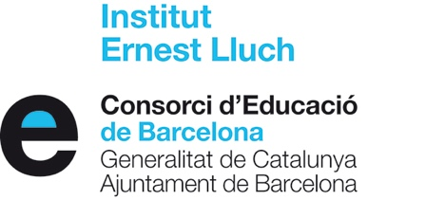

Autorització per publicar imatges, dades de caràcter personal i de material elaborat per alumnes amb finalitats educatives

El centre disposa d’espais de comunicació i difusió, inclosos els espais web (adreça o adreces web), on informa i fa difusió de les activitats escolars lectives, complementàries i extraescolars. En aquests espais es poden publicar imatges en què apareguin, individualment o en grup, alumnes que fan les activitats esmentades.

Nom de l'alumne/a: Grup:
El Sr/Sra:
pare/mare o tutor de l'alumne/a esmentat, i amb DNI:

AUTORITZO que la imatge del meu fill/a pugui aparèixer en fotografies i vídeos corresponents a activitats escolars lectives, complementàries i extraescolars organitzades pel centre docent i publicades en els seus espais de difusió (blogs, web, revistes) amb finalitats educatives durant els cursos de 1r i 2n de Batxillerat.
AUTORITZO que el material elaborat pel meu fill o filla pugui ser publicat en els en els espais de comunicació (blogs, espais web del centre i revistes) amb finalitat de desenvolupar l’activitat educativa durant els cursos de 1r i 2n de Batxillerat.

Lloc i data:

Signatura del pare, mare o tutor/a legal de l’alumna/e:

D’acord amb l’article 5 de la llei orgànica 15/1999, de 13 de desembre, de protecció de dades de caràcter personal, les vostres dades seran incorporades al fitxer “alumnat de centres educatius dependents del Departament d’Ensenyament”, amb la finalitat de gestionar l’acció educativa, l’ordenació acadèmica i professional, l’acció tutorial i de comunicació amb les famílies, l’avaluació objectiva del rendiment escolar, el compromís dels alumnes i llurs famílies en el procés educatiu i l’accés als serveis digitals i telemàtics facilitats pel Departament. L’organ responsable del fitxer és la Direcció del centre educatiu. Podeu exercir els drets d’accés, rectificació, cancel·lació i oposició mitjançant un escrit adreçat a la direcció del centre educatiu.

Direcció de l'Institut Ernest Lluch

